Znak sprawy: KA-2/079/2024 KRAKÓW, 2024-09-30

Ogłoszenie o udzielanym zamówieniu z dziedziny nauki
(zaproszenie do składania ofert)

- Zamawiający:
Politechnika Krakowska im. Tadeusza Kościuszki
Dział Zamówień Publicznych
ul. Warszawska 24 W-9 /pok. 110,
31-155 KRAKÓW

II. Tryb postępowania
Podstawa prawna: art. 11 ust. 5 pkt 1 ustawy z dnia 19 września 2019 r. Prawo zamówień publicznych (t.j. Dz.U. z 20234r. poz.1320).

Przedmiotem zamówienia są dostawy służące wyłącznie do celów prac badawczych, eksperymentalnych, naukowych lub rozwojowych. Nie służą prowadzeniu przez zamawiającego produkcji seryjnej, mającej na celu osiągnięcie rentowności rynkowej lub pokryciu kosztów badań lub rozwoju.

- Opis przedmiotu zamówienia
- Przedmiotem zamówienia jest: Opracowanie projektu wykonawczego stanowiska testowego dla ekspanderów.

Kod CPV: 79930000-2 -specjalne usługi projektowe

Szczegółowy opis przedmiotu zamówienia:
Opracowanie projektu wykonawczego stanowiska testowego dla ekspanderów, mającego na celu weryfikację możliwości wykorzystania pary mokrej do konwersji ciepła odpadowego na energię elektryczną. Projekt obejmuje zarówno zagadnienia mechaniczne, elektryczne, jak i te związane z bezpieczeństwem. Dokumentacja projektowa podlegać będzie opinii Urzędu Dozoru Technicznego oraz opiniowaniu przez służby BHP Politechniki Krakowskiej. Elementami składowymi projektu są:

- Schemat połączeniowy ekspanderów do istniejącej instalacji kotłowej (parametry kotła oraz produkowanej w nim pary, jak również parametry istniejących ekspanderów podano w Tab. 1-4).
- Projekt wykonawczy instalacji wtrysku wody do rurociągu pary nasyconej produkowanej przez kocioł (w celu uzyskania pary mokrej zasilającej ekspandery) - dobranie dysz (np. trzech co 120° na obwodzie rury parowej) oraz pomp, zaprojektowanie instalacji doprowadzającej wodę do dysz z istniejącego odgazowywacza.
- Zaprojektowanie konstrukcji wsporczych ekspanderów wraz z ich kotwieniem/mocowaniem do podłoża.
- Zaprojektowanie ochrony przed wysoką temperaturą i ciśnieniem (klatka bezpieczeństwa dla każdego ekspandera).
- Zaprojektowanie/dobór chłodnicy pary mokrej za ekspanderami (w celu obniżenia temperatury wody trafiającej do kanalizacji poniżej 35°C).
- Zaprojektowanie/dobór izolacji termicznej instalacji rurowej oraz ekspanderów.
- Zaprojektowanie układu zasilającego ekspander nr 2 umożliwiającego zmianę prędkości pary zasilającej ekspander.
- Projekt układu wyprowadzenia pary dla ekspandera nr 1 (połączenie dwóch króćców wylotowych w jeden).
- Projekt ma uwzględniać odwonienie ekspandera nr 1.
- Projekt elektryczny układu obciążenia ekspanderów (prądnica, odbiorniki mocy-np. grzałki, sterowanie)
- Projekt połączenia ekspanderów z układem ich obciążenia, umożliwiający podłączanie tego układu do obu ekspanderów.
- Projekt układu akwizycji danych powinien zawierać:
-pomiar strumienia masy wody wtryskiwanej do pary nasyconej (przepływomierz instalowany na odcinku od odgazowywacza do dysz wtryskowych),
-pomiar parametrów pary (ciśnienie i temperatura) przed i za ekspanderami,
-pomiar mocy elektrycznej produkowanej przez prądnicę,
-pomiar prędkości obrotowej ekspanderów.
- Zestawienie materiałowe umożliwiające stworzenie kosztorysu przez Wykonawcę (w drugim etapie realizacji projektu ).
- Dokumentacja wykonawcza w swojej formie ma umożliwić uzgodnienie jej przez Wykonawcę (w drugim etapie realizacji) w Urzędzie Dozoru Technicznego, ponadto projekt będzie opiniowany przez służby BHP Politechniki Krakowskiej.
- Weryfikacja poprawności istniejącego projektu stanowiska do pomiaru stopnia suchości pary (projekt zostanie udostępniony przez zamawiającego).

Informacje o występujących urządzeniach:
- Wysokociśnieniowy kocioł parowy VIESSMANN VITOMAX 200HS o mocy 440 kW zasilany olejem, podstawowe parametry:
Tab. 1 Parametry kotła VIESSMAN VITOMAX 200 HS
Parametr | Wartość | Jednostka
Producent / Model | VIESSMAN / VITOMAX 200 HS | -
Typ | M237 221 ECO | -
Rok produkcji | $$2007$$ | -
Dopuszczalne ciśnienie robocze | $$10$$ | $$bar$$
Strumień wytwarzanej pary | $$700$$ | $$kg/h$$
Moc cieplna | $$440$$ | $$kW$$
Całkowita pojemność wodna / NW(LWL) | $$1 775 / 1 425$$ | $$l$$
Próba ciśnieniowa | $$19,1$$ | $$bar$$
Wykonanie | Kocioł trzyciągowy | -
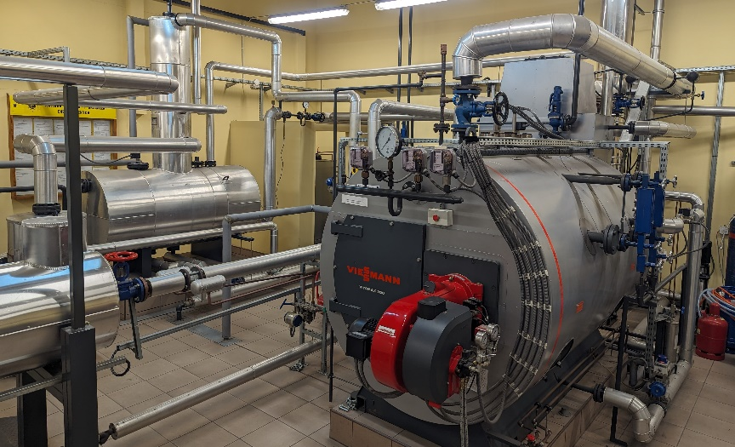

Tab. 2 Parametry pary produkowanej przez kocioł
Parametr | Wartość | Jednostka
Temperatura pary | 180 | °C
Ciśnienie | 10 | bar
Znamionowy strumień objętości trafiający do ekspandera nr 1 | $$0,7$$ | $$\frac{m^{3}}{min}$$
Znamionowy strumień objętości trafiający do ekspandera nr 2 | $$2,27$$ | $$\frac{m^{3}}{min}$$

- Ekspander 1 (ekspander spiralny bezolejowy - moduł spiralny Hitachi SRL-7.5CB)
Tab. 3 Parametry ekspandera spiralnego
Parametr | Wartość |  | Jednostka
Producent / Model | HITACHI SRL-7.5CB |  | -
Typ | Bezolejowy w części rozprężającej |  | -
Maksymalne ciśnienie robocze | $$10$$ |  | $$bar$$
Strumień pary zasilającej ekspander | $$\sim 0,7$$ |  | $$\frac{m^{3}}{min}$$
Moc | $$7,5$$ |  | $$kW$$
Prędkość obrotowa tłoków | $$3 100$$ |  | $$\min^{-1}$$
Typ napędu | Pas klinowy |  | -
Zdjęcia poglądowe
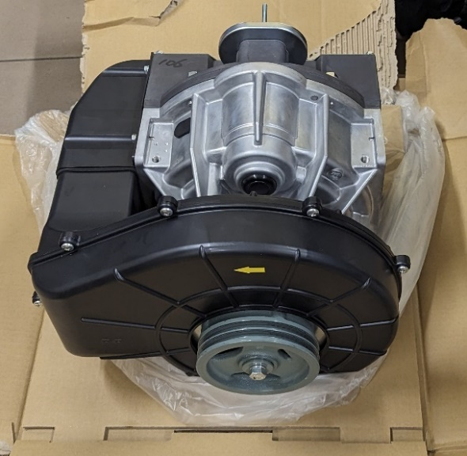 |  | 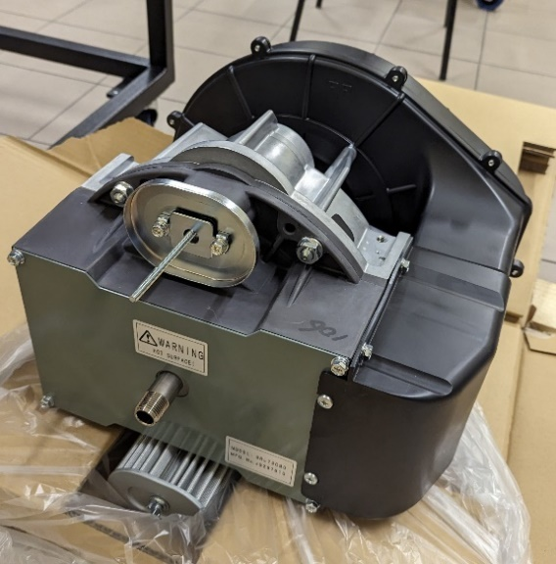
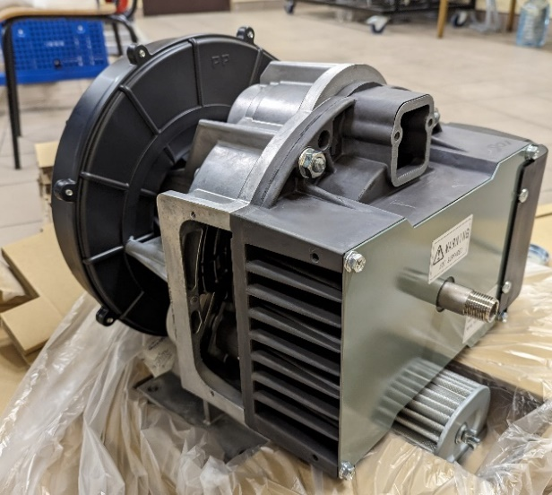 |  | 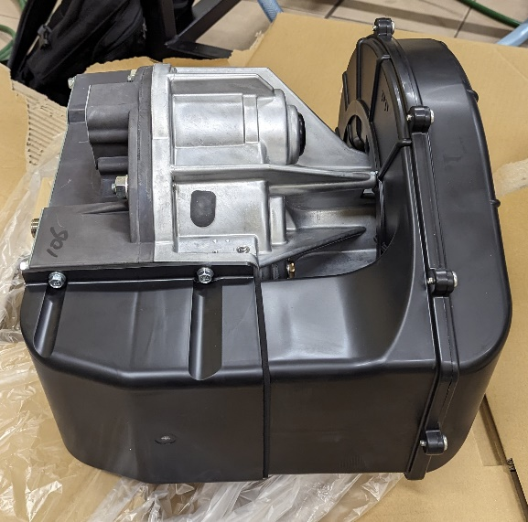

Karta techniczna bloku spiralnego dodana jako załącznik „BCX00039-04_SRL75CB_20210730”

- Ekspander 2 (ekspander łopatkowy wykorzystujący stopień sprężający dmuchawy firmy – KAESER OMEGA 42P)
Tab. 4 Parametry ekspandera łopatkowego
Parametr | Wartość |  | Jednostka
Producent / Model | KAESER OMEGA 42P |  | -
Typ | Dmuchawa walcowa |  | -
Znamionowy strumień objętości | $$15,91$$ |  | $$\frac{m^{3}}{min}$$
Strumień pary zasilającej ekspander | $$2,27$$ |  | $$\frac{m^{3}}{min}$$
Zapotrzebowanie na moc | $$1,01-31,10$$ |  | $$kW$$
Prędkość obrotowa tłoków | $$4 800$$ |  | $$\min^{-1}$$
Typ napędu | Wał napędowy |  | -
Zdjęcia poglądowe
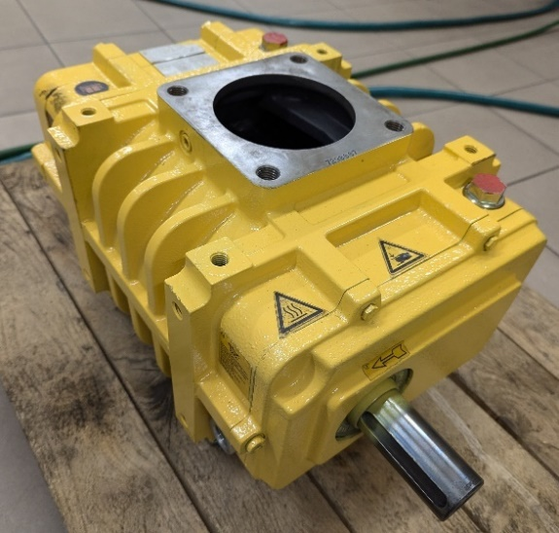 |  | 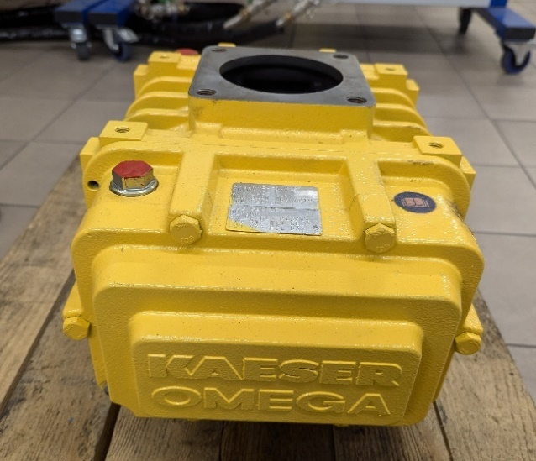
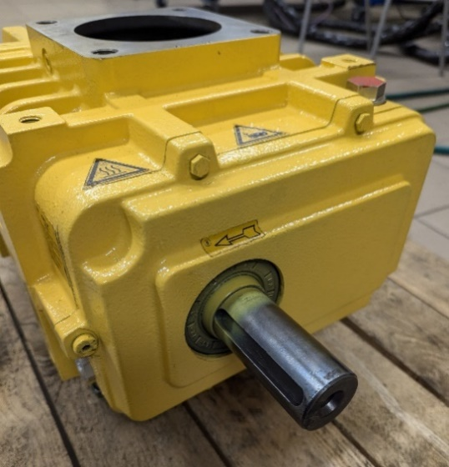 |  | 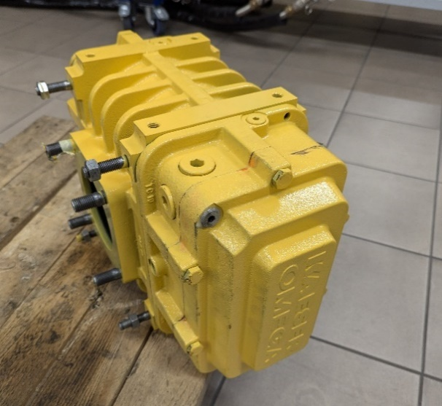

Karta techniczna bloku dmuchawy dodana jako załącznik „9_6912_25PO”

Przedstawione w ogłoszeniu ekspandery oraz wytwornica pary znajdują się w posiadaniu Katedry Energetyki na Politechnice Krakowskiej. W związku z tym projekt wykonawczy ma uwzględniać wykorzystanie tych urządzeń w zaproponowanych rozwiązaniach technicznych.

- Okres gwarancji: W okresie 24 miesięcy od odbioru dokumentacji projektowej przez zamawiającego nie ujawnią się żadne wady projektu wykonawczego. Wadą będzie w szczególności taka cecha dokumentacji, która doprowadziła do powstania wady inwestycji. Gwarancja obejmuje całość projektu z wyłączeniem ekspanderów
- Zamawiający nie dokonuje podziału zamówienia na części i tym samym nie dopuszcza składania ofert częściowych. Oferty nie zawierające pełnego zakresu przedmiotu zamówienia zostaną odrzucone.
- Miejsce realizacji: Politechnika Krakowska, Katedra Energetyki Ś-2 WIŚiE, Kraków, ul. Warszawska 24

- Termin i warunki wykonania zamówienia
Zamówienie musi zostać zrealizowane w całości w terminie nie późniejszym niż 2.5 miesiąca od daty zawarcia umowy.
Wykonawca zobowiązany jest zrealizować zamówienie na zasadach i warunkach opisanych w niniejszym ogłoszeniu i projekcie umowy.
- Warunki udziału w postępowaniu
Zamawiający nie precyzuje warunków udziału w postępowaniu.
- Informacja o sposobie porozumiewania się Zamawiającego z Wykonawcami oraz przekazywania oświadczeń lub dokumentów, a także wskazanie osób uprawnionych do porozumiewania się z Wykonawcami
- W niniejszym postępowaniu komunikacja Zamawiającego z Wykonawcami odbywa się przy użyciu środków komunikacji elektronicznej, za pośrednictwem Platformy on-line działającej pod adresem https://e-propublico.pl.
- Korzystanie z Platformy przez Wykonawcę jest bezpłatne.
- Na Platformie postępowanie prowadzone jest pod nazwą: Opracowanie projektu wykonawczego stanowiska testowego dla ekspanderów.– znak sprawy: KA-2/079/2024.
- Wykonawca przystępując do postępowania o udzielenie zamówienia publicznego, akceptuje warunki korzystania z Platformy określone w Regulaminie zamieszczonym na stronie internetowej: https://e-propublico.pl oraz uznaje go za wiążący.
- Wykonawca zamierzający wziąć udział w postępowaniu musi posiadać konto na Platformie.
- Zamawiający określa następujące wymagania sprzętowo – aplikacyjne pozwalające na korzystanie z Platformy:
a) stały dostęp do sieci Internet;
b) posiadanie dowolnej i aktywnej skrzynki poczty elektronicznej (e-mail),
c) komputer z zainstalowanym systemem operacyjnym Windows 7 (lub nowszym) albo Linux,
d) zainstalowana dowolna przeglądarka internetowa - Platforma współpracuje z najnowszymi, stabilnymi wersjami wszystkich głównych przeglądarek internetowych (Internet Explorer 10+, Microsoft Edge, Mozilla Firefox, Google Chrome, Opera),
e) włączona obsługa JavaScript oraz Cookies.
- Zamawiający dopuszcza następujący format przesyłanych danych:
a) pliki w formatach określonych w załączniku nr 2 do Rozporządzenia Rady Ministrów z dnia 12 kwietnia 2012 r w sprawie Krajowych Ram Interoperacyjności, minimalnych wymagań dla rejestrów publicznych i wymiany informacji w postaci elektronicznej oraz minimalnych wymagań dla systemów teleinformatycznych, przy czym zaleca się wykorzystywanie plików w formacie .pdf, .doc, .docx., .xls, .xlsx;
b) w celu ewentualnej kompresji danych Zamawiający rekomenduje wykorzystanie jednego z rozszerzeń: .zip lub .7Z;
c) maksymalny rozmiar pojedynczego pliku to 150 MB, przy czym nie określa się limitu liczby plików.
- Zamawiający określa następujące informacje na temat kodowania i czasu odbioru danych:
a) załączony i przesłany przez Wykonawcę za pomocą Platformy plik oferty wraz z załącznikami, nie jest dostępny dla Zamawiającego i przechowywany jest na serwerach Platformy w formie zaszyfrowanej. Zamawiający otrzyma dostęp do pliku dopiero po upływie terminu otwarcia ofert;
b) oznaczenie czasu odbioru danych przez Platformę stanowi przyporządkowaną do dokumentu elektronicznego datę oraz dokładny czas (hh:mm:ss), widoczne przy wysłanym dokumencie w kolumnie ”Data przesłania”;
c) o terminie przesłania decyduje czas pełnego przeprocesowania transakcji pliku na Platformie.
- W postępowaniu, wszelkie oświadczenia, pytania, odpowiedzi, wnioski, zawiadomienia oraz informacje przekazywane są za pośrednictwem Platformy (karta ”Wiadomości”). Za datę wpływu oświadczeń, wniosków, zawiadomień oraz informacji przesłanych za pośrednictwem Platformy, przyjmuje się datę ich zamieszczenia na Platformie.
10. Osoba upoważniona do kontaktu: Sylwia Banach
- Opis sposobu przygotowania ofert
- Wykonawca może złożyć tylko jedną ofertę.
- Oferta musi być sporządzona w języku polskim.
- Wykonawca składa ofertę na Formularzu oferty załącznik nr 1 do niniejszego ogłoszenia.
- Wykonawcy ponoszą wszelkie koszty własne związane z przygotowaniem i złożeniem oferty, niezależnie od wyniku postępowania. Zamawiający nie przewiduje zwrotu kosztów udziału w postępowaniu.
- Oferta powinna być podpisana przez osobę (osoby) uprawnioną do występowania w imieniu Wykonawcy. Wykonawca zobowiązany jest dołączyć do oferty pełnomocnictwo w przypadku podpisania jej przez pełnomocnika.

- Podmiot zainteresowany może zastrzec najpóźniej do dnia zawarcia umowy w sprawie zamówienia z dziedziny nauki, iż informacje związane z tym zamówieniem stanowiące tajemnicę przedsiębiorstwa w rozumieniu art. 11 ust. 4 ustawy z dnia 16 kwietnia 1993 r. o zwalczaniu nieuczciwej konkurencji (t. j. Dz. U. 2003 Nr 153 poz. 1503 z późń. zm.) nie mogą być udostępnione.
- W celu potwierdzenia, że zaoferowane urządzenia odpowiadają wymaganiom określonym przez Zamawiającego, Zamawiający może zażądać na etapie oceny ofert dołączenia do oferty opisów technicznych, kart katalogowych, broszury oficjalnej lub innych dokumentów, np. wydruków ze strony internetowej producenta potwierdzających spełnienie parametrów określonych w opisie przedmiotu zamówienia, których autentyczność musi zostać poświadczona przez Wykonawcę na żądanie Zamawiającego.
- Opis sposobu przygotowania oferty składanej w formie elektronicznej lub w postaci elektronicznej:
- Wykonawca, chcąc przystąpić do udziału w postępowaniu, loguje się na Platformie, w menu ”Ogłoszenia” wyszukuje niniejsze postępowanie, otwiera je klikając w jego temat, a następnie korzysta z funkcji ”Zgłoś udział w postępowaniu” na karcie Informacje ogólne”;
- w przypadku, gdy Wykonawca nie posiada konta na Platformie, należy skorzystać z funkcji ”Zarejestruj”. Po wypełnieniu Formularza rejestracyjnego Wykonawca otrzyma wiadomość e-mail na zdefiniowany adres poczty elektronicznej, z opcją aktywacji konta. Aktywacja konta jest konieczna do zakończenia procesu rejestracji i umożliwia zalogowanie się na Platformie;
- ofertę można złożyć w postaci elektronicznej – sposób zalecany przez Zamawiającego:

- papierową ofertę wraz ze stanowiącymi jej integralną część załącznikami podpisuje osoba (osoby) uprawniona do reprezentowania Wykonawcy, zgodnie z formą reprezentacji określoną w dokumentach rejestrowych

- sporządzenie skanu podpisanej oferty

- przesłanie skanu oferty Zamawiającemu za pośrednictwem Platformy, poprzez dodanie dokumentów na karcie ”Oferta/Załączniki”, za pomocą opcji ”Załącz plik” i użycie przycisku ”Załącz”

Lub
- ofertę wraz ze stanowiącymi jej integralną część załącznikami należy podpisać ważnym kwalifikowanym podpisem elektronicznym, podpisem zaufanym lub podpisem osobistym, przez osobę (osoby) uprawnione do reprezentowania Wykonawcy, zgodnie z formą reprezentacji określoną w dokumentach rejestrowych, a następnie przesłać Zamawiającemu za pośrednictwem Platformy, poprzez dodanie dokumentów na karcie ”Oferta/Załączniki”, za pomocą opcji ”Załącz plik” i użycie przycisku ”Załącz”;
- potwierdzeniem prawidłowo załączonego pliku jest automatyczne wygenerowanie przez Platformę komunikatu systemowego o treści ”Plik został poprawnie przesłany na platformę;
- ostateczne złożenie oferty wraz z załącznikami Wykonawca musi potwierdzić klikając w przycisk ”Złóż ofertę”;
- złożenie oferty zostanie potwierdzone komunikatem systemowym z podaniem terminu jej złożenia oraz aktywowana zostanie dla Wykonawcy możliwość pobrania, w stosunku do każdego z przesłanych plików, automatycznie wystawionego przez Platformę dokumentu EPO (Elektroniczne Potwierdzenie Odbioru), będącego dowodem potwierdzającym fakt i czas dostarczenia Zamawiającemu pliku za pośrednictwem Platformy.
- Do upływu terminu składania ofert, Wykonawca, za pośrednictwem Platformy, może wycofać złożoną ofertę, używając opcji ”Wycofaj ofertę” (karta Oferta/Załączniki). Po wycofaniu oferty Wykonawca może usunąć załączone pliki, zaznaczając pozycje do usunięcia i klikając w przycisk ”Usuń zaznaczone”.
- Szczegółowa instrukcja korzystania z Platformy znajduje się na stronie internetowej:
https://e-ProPublico.pl/, przycisk ”Instrukcja Wykonawcy”.

- Miejsce oraz termin składania i otwarcia ofert
1. Ofertę należy złożyć za pośrednictwem Platformy w terminie do dnia: 08.10.2024 r. do godz. 10:00.
2. Otwarcie ofert nastąpi w dniu: 08.10.2024 r. o godz. 10:30, za pośrednictwem Platformy, na karcie ”Oferta/Załączniki”, poprzez ich odszyfrowanie, które jest jednoznaczne z ich upublicznieniem.
3. Niezwłocznie po otwarciu ofert, Zamawiający zamieści na stronie internetowej prowadzonego postępowania informacje o:
- nazwach albo imionach i nazwiskach oraz siedzibach lub miejscach prowadzonej działalności gospodarczej bądź miejscach zamieszkania Wykonawców, których oferty zostały otwarte;
- cenach zawartych w ofertach.
- Opis sposobu obliczenia ceny
1. W ofercie Wykonawca zobowiązany jest podać cenę za wykonanie całego przedmiotu zamówienia w złotych polskich (PLN), z dokładnością do 1 grosza, tj. do dwóch miejsc po przecinku.
2. W cenie należy uwzględnić wszystkie wymagania określone w niniejszym ogłoszeniu oraz wszelkie koszty (transportu krajowego i zagranicznego wraz z ubezpieczeniem, wszelkie opłaty celne, skarbowe oraz wszelkie inne opłaty), jakie poniesie Wykonawca z tytułu należytej oraz zgodnej z obowiązującymi przepisami realizacji przedmiotu zamówienia, a także wszystkie potencjalne ryzyka ekonomiczne, jakie mogą wystąpić przy realizacji przedmiotu zamówienia.
3. Cenę oferty stanowić będzie łączna wartość brutto za wykonanie całości przedmiotu zamówienia, wpisana na Formularzu ofertowym – załącznik nr 1.
4. Cenę oferty należy określać z dokładnością do dwóch miejsc po przecinku. Cenę oferty zaokrągla się do pełnych groszy, przy czym końcówki poniżej 0,5 gr pomija się, a końcówki 0,5 grosza i wyższe zaokrągla się do 1 grosza. W przypadku rozbieżności Zamawiający będzie poprawiał omyłki rachunkowe od ceny jednostkowej netto, podanej w Formularzu cenowym.
5. Rozliczenia między Zamawiającym a Wykonawcą prowadzone będą w złotych polskich z dokładnością do dwóch miejsc po przecinku.
6. Wykonawca zobowiązany jest zastosować stawkę VAT zgodnie z obowiązującymi przepisami ustawy z 11 marca 2004 r. o podatku od towarów i usług.
7. Jeżeli złożona zostanie oferta, której wybór prowadziłby do powstania u Zamawiającego obowiązku podatkowego zgodnie z ustawą z 11 marca 2004 r. o podatku od towarów i usług, dla celów zastosowania kryterium ceny Zamawiający doliczy do przedstawionej w tej ofercie ceny kwotę podatku od towarów i usług, którą miałby obowiązek rozliczyć.
8. Wykonawca składając ofertę zobowiązany jest:
- poinformować Zamawiającego, że wybór jego oferty będzie prowadził do powstania u Zamawiającego obowiązku podatkowego;
- wskazać nazwę (rodzaj) towaru lub usługi, których dostawa lub świadczenie będą prowadziły do powstania obowiązku podatkowego;
- wskazać wartości towaru lub usługi objętego obowiązkiem podatkowym Zamawiającego, bez kwoty podatku;
- wskazać stawkę podatku od towarów i usług, która zgodnie z wiedzą Wykonawcy, będzie miała zastosowanie.

- Opis kryteriów, którymi Zamawiający będzie się kierował przy wyborze oferty
najkorzystniejszej:
- Badaniu i ocenie podlegają oferty, które nie zostały odrzucone i które zostały złożone przez Wykonawców niepodlegających wykluczeniu (na danym etapie badania i oceny ofert).
- Przy wyborze ofert Zamawiający będzie się kierował następującymi kryteriami oceny ofert:
[C] Cena oferty brutto-znaczenie waga – 100 %,
- W ramach oceny oferty z zastosowaniem przedmiotowego kryterium oraz zmieszczonego poniżej wzoru Wykonawca może otrzymać maksymalnie 100 pkt:
Liczba punktów = Cmin/Cof*100*waga,
gdzie :Cmin- najniższa cena spośród wszystkich ofert
Cof – cena oferty badanej
4. Oferta, która uzyska najwyższa liczbę punktów uznana zostanie za najkorzystniejszą.

- Informacje o formalnościach, jakie powinny zostać dopełnione po wyborze oferty w celu zawarcia umowy w sprawie zamówienia publicznego.
- Do wykonawcy, którego ofertę wybrano zostanie przesłane pismo z prośbą o podpisanie umowy wraz z dwoma egzemplarzami umowy do podpisu.
- Jeżeli wykonawca, którego oferta zostanie wybrana, uchyla się od zawarcia umowy w sprawie zamówienia, zamawiający może wybrać ofertę najkorzystniejszą spośród pozostałych ofert bez przeprowadzenia ich ponownego badania i oceny. W przypadku uchylenia się od zawarcia umowy również i tego wykonawcy Zamawiający może powtarzać czynność w odniesieniu do pozostałych wykonawców aż do momentu zawarcia ważnej umowy.
- Zamawiający na swojej stronie w Biuletynie Informacji Publicznej opublikuje informację o udzieleniu zamówienia z dziedziny nauki podając nazwę (firmę) albo imię i nazwisko podmiotu, z którym zawarto umowę o wykonanie zamówienia lub informację o nieudzieleniu zamówienia w przypadku nie zawarcia umowy.
- Istotne postanowienia, które zostaną wprowadzone do treści zawieranej umowy.
Z Wykonawcą, którego oferta zostanie wybrana jako najkorzystniejsza zamawiający zawrze umowę, której projekt stanowi Załącznik nr 2 do ogłoszenia.

- Unieważnienie postępowania
- Zamawiający zastrzega sobie prawo do unieważnienia postępowania w szczególności, jeżeli: nie zostanie złożona żadna oferta lub wszystkie złożone oferty zostaną odrzucone,
- cena najkorzystniejszej oferty przekracza kwotę, którą Zamawiający może przeznaczyć na sfinansowanie zamówienia, chyba że będzie mógł tę kwotę zwiększyć do ceny najkorzystniejszej oferty,
- zaistnieją inne uzasadnione okoliczności skutkujące nieważnością umowy,

- Informacja o przetwarzaniu danych osobowych
Zgodnie z art. 13 ust. 1 i 2 rozporządzenia Parlamentu Europejskiego i Rady (UE) 2016/679 z dnia 27 kwietnia 2016 r. w sprawie ochrony osób fizycznych w związku z przetwarzaniem danych osobowych i w sprawie swobodnego przepływu takich danych oraz uchylenia dyrektywy 95/46/WE (ogólne rozporządzenie o ochronie danych, Dz. Urz. UE L 119 z 04.05.2016, str. 1), zwanego dalej „RODO”, informujemy, że:
- administratorem Pani/Pana danych osobowych jest Politechnika Krakowska im. Tadeusza Kościuszki, ul. Warszawska 24, 31-155 Kraków,
- kontakt z inspektorem ochrony danych osobowych na Politechnice Krakowskiej im. Tadeusza Kościuszki możliwy jest pod adresem e-mail: iodo@pk.edu.pl i tel. 12 628 22 37,
- Pani/Pana dane osobowe przetwarzane będą w celu związanym z niniejszym zapytaniem ofertowym tj. w celu zawarcia umowy i realizacji zamówienia,
- Pani/Pana dane osobowe przetwarzane będą na postawie art. 6 ust. 1 lit. c RODO oraz na podstawie:
a) Zarządzenia nr 67 Rektora PK z dnia 22 grudnia 2016 r. z późniejszymi zmianami w sprawie Regulaminu udzielania zamówień publicznych Politechniki Krakowskiej,
b) Zarządzenia nr 82 Rektora PK z dnia 14 grudnia 2017 r. z późn. zm. w sprawie wprowadzenia na Politechnice Krakowskiej przepisów kancelaryjnych i archiwalnych.
- Pani/Pana dane osobowe zostaną pozyskane na podstawie złożonej oferty lub/oraz na podstawie zawartej umowy,
- Pani/Pana dane osobowe będą przechowywane przez okres 4 lat lub w okresie niezbędnym do wyżej wskazanych celów przewidzianych przepisami prawa oraz wewnętrznymi aktami prawnymi obowiązującymi na Politechnice Krakowskiej,
- podanie przez Panią/Pana danych osobowych jest dobrowolne, ale niezbędne do udziału
w postepowaniu, brak ich podania spowoduje brak możliwości wyboru oferty i zawarcia umowy,
- odbiorcą Pani/Pana danych osobowych będą upoważnieni pracownicy uczelni oraz osoby lub podmioty, którym udostępniona będzie dokumentacja postępowania zgodnie z Zarządzeniem Rektora 67 z dnia 22 grudnia 2016 r., z późn. zm. oraz w przypadkach przewidzianych przepisami prawa,
- w odniesieniu do Pani/Pana danych osobowych decyzje nie będą podejmowane w sposób zautomatyzowany,
- posiada Pani/Pan: prawo dostępu do danych osobowych Pani/Pana dotyczących, prawo do sprostowania Pani/Pana danych osobowych, prawo żądania od administratora ograniczenia przetwarzania danych osobowych z zastrzeżeniem przypadków, o których mowa w art. 18 ust. 2 RODO, prawo do wniesienia skargi do Prezesa Urzędu Ochrony Danych Osobowych, gdy uzna Pani/Pan, że przetwarzanie danych osobowych Pani/Pana dotyczących narusza przepisy RODO;
- nie przysługuje Pani/Panu: prawo do usunięcia danych osobowych w związku z art. 17 ust. 3 lit. b, d lub e RODO, prawo do przenoszenia danych osobowych, o którym mowa w art. 20 RODO, prawo sprzeciwu, wobec przetwarzania danych osobowych na podstawie art. 21 RODO, gdyż podstawą prawną przetwarzania Pani/Pana danych osobowych jest art. 6 ust. 1 lit. c RODO.
Załączniki:
- Formularz oferty
- Projekt umowy
- Trzy pliki pdf z instrukcjami do urządzeń: blok dmuchawy, air compressor, oil-free scroll compressor

ZAMAWIAJĄCY

